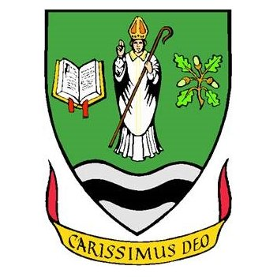

St Kentigern’s Academy Modern Languages Department

Bonjour!

We are really looking forward to meeting you all when you come to St Kentigern’s Academy in August.

Since you can’t come and visit us just now, we thought we would introduce ourselves!

* Can you work out what each teacher is saying in French?
* We would love to get to know you all too. Once you’ve read about us, you can have a go at introducing yourself in French too.
* Work through the tasks and send your finished work to your P7 folder in Teams. We look forward to seeing them.



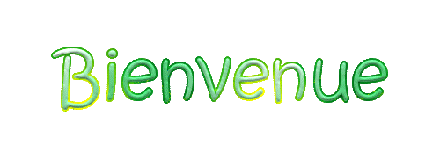







Salut, je m’appelle **Monsieur McKenna**.

Je parle trois langues : l’anglais, le français et l’espagnol.

Ma couleur préférée: le bleu.

J’adore la pizza et le poisson.

J’ai un chien, qui s’appelle Luna.



Salut ! Je m’appelle **Madame Vallée**.

Je parle trois langues : le français, l’anglais et l’espagnol.

Ma couleur préférée c’est le rouge.

J’adore le pain et le fromage.

J’ai un chien qui s’appelle Remus. Remus a dix ans





Coucou, je m’appelle **Madame Gonzalez-Hynds**.

Je parle trois langues : le français, l’anglais et l’espagnol.

Ma couleur préférée: le noir.

J’adore le gâteau au chocolat et la glace au citron.

J’ai un petit chien qui s’appelle Poppy



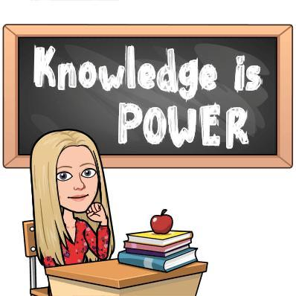

Bonjour, je m’appelle **Madame Glackin**.

Je parle quatre langues : l’anglais, le français, l’allemand et le gaélique.

Ma couleur préférée: le vert.

J’adore les pâtes et le fromage.

J’ai deux chats qui s’appellent Coco et Charlie.

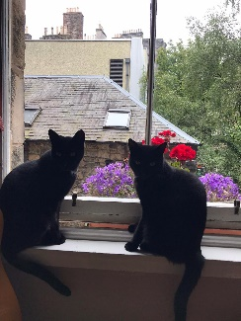



Bonjour, je m’appelle **Madame Rennie**.

Je parle trois langues : l’anglais, l’espagnol et le français.

Ma couleur préférée c’est le violet

J’adore le chocolat et le gâteau

J’ai un chien qui s’appelle Jura. Jura a deux ans.

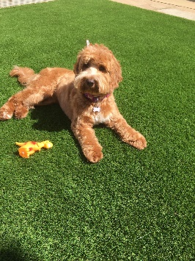

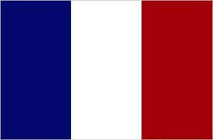**Task 1: Answer these questions in English about the Modern Languages teachers.**

Use this online dictionary to find the meaning of any French words you don’t know: <https://www.wordreference.com/>

**Your Name:**

**Your Primary School:**

1. How many Modern Languages teachers are there at St Kents?
2. What is Mr McKenna’s favourite colour?
3. What food does Mrs Vallée love?
4. True or False: Mrs Gonzalez-Hynds has a pet dog.
5. How many languages does Mrs Glackin speak?
6. What kind of pet does Mrs Rennie have and what is her name?
7. What is Mrs Gonzales-Hynds’ favourite colour?
8. What pets does Mrs Glackin have and what are their names?
9. What are the 3 languages that Mr McKenna speaks?
10. How old is Mrs Vallée’s pet?
11. What does Mrs Gonzalez-Hynds love?
12. True or False: Mrs Rennie’s favourite colour is purple.



1. Which teacher loves the same things you love?

**Task 2: Now it’s your turn! Introduce yourself in French. 😊**

Use this online dictionary if you can’t remember a word in French: <https://www.wordreference.com/>

**Option A: If you’re feeling confident, write the paragraph all by yourself:**

**Option B: If you want some help, complete the sentences:**

Bonjour, je m’appelle .

Je parle langues : l’anglais, .

Ma couleur préférée: .

J’adore .

J’ai , qui s’appelle . OR Je n’ai pas d’animal.

**Extension: Try reading your sentences out loud in your best French accent.**Could you get someone at home to see if they can work out what you are saying?

